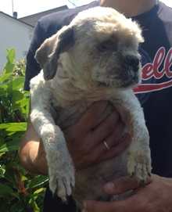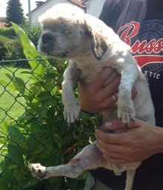

BILLY ADOZIONE PER PERSONE
SUPER SPECIALI

Ecco Billy, uno scricciolino di shitzu, sta fra le mani come un peluche.
Billy ha quasi 10 anni ed è diventato cieco dopo un incidente. Quando avrebbe ancora più bisogno di affetto e coccole, ecco che per lui si prospettano le porte del canile, se non si trova al più presto un’adozione.
La cecità non è un problema per i cani, si adattano molto in fretta alla nuova situazione e riescono a vivere in maniera autonoma anche senza la vista.
Il problema come al solito sono gli umani… ma noi confidiamo che, in un periodo di abbandoni, crudeltà ed indifferenza, ci sia una persona, una persona speciale, che si meriti tutto l’amore e la riconoscenza che Billy saprà donare.
Su, basta una telefonata… ma che sia quella giusta!
Chiamate il 338 6215272

